تعزيز مناعة الجسم ضد فايروس كورونا
أ.م.د. هيفاء علي عواد /جامعة كربلاء- كلية الزراعة
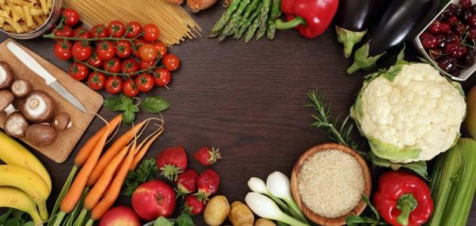
جهاز المناعة هو نظام معقد يتكون من أعضاء، وأنسجة، وخلايا تميز وتدمر الأجسام الغريبة التي تهاجم الجسم؛ مثل الفيروسات، والبكتيريا، والخلايا السرطانية، والمناعة أمر مهم جداً ليس للوقاية من المرض فحسب بل أيضاٌ لنجاح العلاج والشفاء من المرض بوقت أسرع, لهذا يقع عليه عاتق كبير في حماية الجسم من الكثير من الأمراض والمشاكل الصحية التي من الطبيعي أن يتعرض لها الإنسان، فيعمل جهاز المناعة على محاربة الفيروسات والجراثيم التي تهاجم الأجهزة الحيوية في الجسم البشري، كما يعمل على محاربة تكون الخلايا السرطانية في الجسم فيعمل ذلك الجهاز على التعرف على الأمراض ويعمل على محاربتها وذلك من خلال التمييز بين كل من الخلايا السليمة والخلايا التالفة.
تساهم بعض الأطعمة في تقوية جهاز المناعة بالجسم، وزيادة كرات الدم البيضاء التي تكافح العدوى، وبالتالي تحمي من الإصابة بالفيروسات وخاصة فيروس كورونا الذي أصبح محور قلق العالم الآن، ومن أبرز تلك الأطعمة الفواكه الحمضية والفلفل الأحمر وغيره, أن تناول الطعام الصحي الغني بالفيتامينات، والعناصر المعدنية يساعد في الحفاظ على نظام المناعة ليقوم بدوره بشكل صحيح.
هناك العديد من الأغذية التي تنشط وتقوي جهاز المناعة، من أهمها:
1. الثوم : يعتبر الثوم مفيد جدا كونه غني بمركبات الكبريت , ومركبات مضادة للتأكسد, ومعدن السلينيوم ما يجعله منشط لجهاز المناعة.
2. السمك وزيت السمك: يحتوي السمك على نوع مميز من الأحماض الدهنية يسمى Omega-3 المفيدة لتقوية الكريات البيضاء التي تقوي جهاز المناعة، ويعتبر السردين، والسلمون، والماكريل من أغنى أنواع السمك بـ . Omega-3
3. الحليب: يحتوي الحليب على مستنبت البكتيريا الحية: Probiotic التي توجد في أمعاء الإنسان، حيث أن الملايين من البكتيريا الضرورية للهضم، والتي تعيق نمو البكتيريا الضارة في الجهاز الهضمي، هي التي تشكل جزءاً هاماً من نظام المناعة لحماية الجسم .
4. الخضروات من الفصيلة الصليبية: ومن الأمثلة عليها الملفوف، والقرنابيط ، والبروكلي، واللفت، وتتميز هذه الفصيلة باحتوائها على مواد منشطة، ومقوية لجهاز المناعة، وتحتوي أيضاً على مضادات للأكسدة، كما أنها غنية بالفيتامينات، والمعادن، والألياف
5. الحمضيات: حيث تحتوي على نسبة جيدة من فيتامين C المضاد للتأكسد، والمنشط لجهاز المناعة، والضروري لمحاربة الخلايا السرطانية.
6.الطماطة : تحتوي على البيتاكاروتين، وفيتامين C ، ومادة لايكوبين، ومركب يدعى بليكوسين، وهذه المواد تقوي جهاز المناعة وتحارب التأثيرات المؤدية لإنتاج الجذور الحرة (Free radical) والتي تسبب الأمراض السرطانية.
7. الكيوي: يعتبر من أكثر أنواع الفواكه الغنية بفيتامين C ، ويحتوي أيضاً على البوتاسيوم، ومضادات الأكسدة، ومادة الكلوروفيل التي تساعد في مقاومة السرطان.
8. العسل: مصدر هام للطاقة، ويستخدم كمضاد للالتهابات، ومقاوم للفيروسات، ونزلات البرد، ومفيد لتقوية الجهاز المناعي للجسم .
9. المشمش: يحتوي على البيتاكاروتين، وفيتامين C ، والحديد المفيد لجهاز المناعة.
10. الجوز: من أغنى الأطعمة بمادة السلينيوم المفيدة جداً لجهاز المناعة.
11. الشاي الأخضر: يحتوي على مضادات الأكسدة، مما يقلل من خطر الإصابة بالعديد من الأمراض.

